ひょうご産業ＳＤＧｓ認証事業
創設記念フォーラム
認証ロゴマーク
参加無料
SDGsへの対応が遅れる中小企業は、サプライチェーンからの排除や人材の確保等、経営リスクが高まる一方で、SDGsへの積極的な取組は、他社との差別化による新たなビジネスチャンスでもあります。
兵庫県は、SDGsに取り組む中小企業を支援するため「ひょうご産業SDGs認証事業」を創設します。
その創設を記念して、日本におけるSDGs研究の第一人者と県内のSDGs先進中小企業を招き、中小企業がSDGsに取り組むべき理由や、SDGs視点による企業経営について発信します。
開催日時 ：令和５年８月21日（月）13:00～15:00
会 場 ：兵庫県公館 大会議室 （神戸市中央区下山手通4-4-1）
定 員 ：200名（先着順） ８月16日(水)〆切
申 込 ：事前申込制 下記URL又はQRｺｰﾄﾞからお申し込みください。
https://web.hyogo-iic.ne.jp/sdgs/information/forum2023

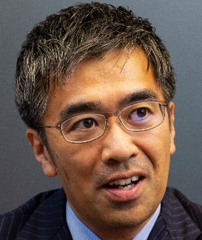
～プログラム～
■ 開会挨拶（１３：００～１３：１０） 兵庫県知事 齋藤 元彦
■ 基調講演（１３：１０～１３：４０） 「SDGs認証制度の課題とこれから」
講師：慶應義塾大学大学院
政策・メディア研究科教授 蟹江 憲史 氏
蟹江 憲史 教授
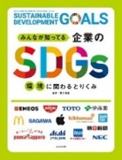
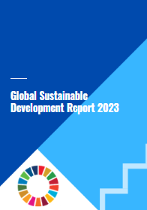
1969年生まれ。日本におけるSDGs研究の第一人者。
著書多数
国連が４年に１度まとめる『グローバル持続可能な報告書（GSDR）
2023年版』の執筆を行った世界の15人の専門家の１人。
日本政府のSDGs推進本部円卓会議構成員などを兼任。
国連報告書
■ パネルディスカッション（１３：４０～１４：５５） 「SDGsを生かした企業経営」
モデレーター：蟹江 憲史 氏
登壇者： （株）ケルン 代表取締役 壷井 豪 氏
（株）神戸酒心館 代表取締役 安福 武之助 氏
浜田化学（株） 取締役営業本部長 桑村 安浩 氏
兵庫県知事 齋藤 元彦
■ SDGs認証事業の説明（１４：５５～１５：００）
齋藤 元彦 知事
■ 閉会（１５：００）
【お問い合わせ】
(公財)ひょうご産業活性化センター 成長支援課 ℡078-977-9117 mail:sdgs@staff.hyogo-iic.ne.jp
共催： 兵庫県、兵庫県商工会議所連合会、兵庫県商工会連合会、兵庫県中小企業団体中央会、
神戸経済同友会、兵庫県中小企業家同友会、兵庫県経営者協会、兵庫工業会

パネルディスカッション登壇企業の紹介

浜田化学株式会社 取締役営業本部長 桑村 安浩 氏
●所在地：尼崎市 ●主な事業内容：廃食用油リサイクル業、環境ソリューション事業、飲食業
【ＳＤＧｓ達成に向けた取組】
廃食用油を飲食店などから回収し、飼料原料・ハンドソープ・BDF
（バイオディーゼル燃料）などに再利用。また、農業にも取り組んで
おり、淡路島の廃校において、BDFを活用したビニールハウスでイチゴ
を生産・販売。

▲淡路島の白いちご
『淡雪（あわゆき）』
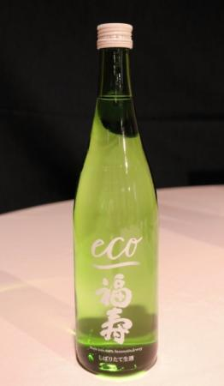
▲世界初カーボンゼロの
日本酒『福寿 純米酒
エコゼロ』
▲売れ残ったパンの詰め
合わせ『ツナグパン』
株式会社ケルン 代表取締役 壷井 豪 氏
●所在地：神戸市 ●主な事業内容：パンの製造・販売
【ＳＤＧｓ達成に向けた取組】
売れ残ったパンを詰め合わせ、定価の約６割で翌日販売するシステム
「ツナグパン」を令和３年12月に開始。購入者にはチェーン全店で使える
100円相当の「エシカルコイン」を贈呈し、同額のコインを提携支援先の
福祉施設にも贈呈して、フードロスの削減と社会的弱者の自立支援に貢献。

株式会社神戸酒心館 代表取締役社長 安福 武之助 氏
●所在地：神戸市 ●主な事業内容：清酒製造業
【ＳＤＧｓ達成に向けた取組】
日本酒の製造工程において、100％再生可能エネルギーとカーボンニュートラルな都市ガスの利用、ビンの再資源化、酒粕の再利用、資源の保全と節水などに取り組み、令和４年10月には、世界で初めて製造工程におけるカーボンゼロ（二酸化炭素排出量が実質ゼロ）を達成した日本酒を販売。

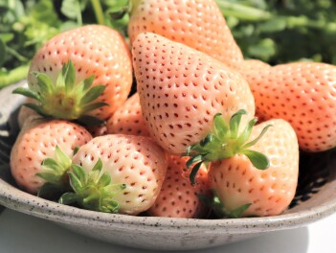

会場アクセス
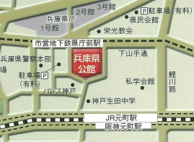

兵庫県公館 大会議室
・神戸市営地下鉄「県庁前駅」下車 東出口２すぐ
・ＪＲ神戸線・阪神「元町駅」西口下車 北へ徒歩５分
※ご来場の際は、公共交通機関をご利用いただきますよう
お願いします。

